Linux ćwiczenia – podsumowanie

Wykonaj sprawozdanie w którym odpowiesz na poniższe pytania oraz umieścisz serce’ny z wykonanych ćwiczeń. Sprawozdanie wyślij na maila [letocha.m@gmail.com](mailto:letocha.m@gmail.com)

**Pytania:**

1. Użyj polecenia, które wyświetli na ekranie kalendarz roku 1997

cal 1997 lub ncal 1997

1. Wyświetl kalendarz miesiąca września 1767 roku i użyj polecenia  **man** w celu wyjaśnienia rezultatu

ncal 09 1767

man ncaldate

1. Wyświetl datę w formie jj-mm-aa (przykład : 24-09-2001)

date +’%e.%m.%Y’

1. Co uzyskujemy i jaki jest cel polecenie  **touch**{module Google reklama arty}

stworzy pliki Google, arty}, reklama, {module

1. Wyświetl nazwy użytkowników podłączonych do systemu oraz ich liczbę

who

1. Wykonaj wyjście z systemu i powtórne wejście do niego

reboot

1. Co oznacza i jaką funkcje pełni  \n   ?

nowa linia

1. Co to jest AIX ?

Odmiana systemu unix tworzona przez firme ibm

1. Jakie znaki gotowości poznałeś i co one oznaczają ?

$ - normalny uzytkownik

# - root

> - oczekiwanie na polecenia

% - job number

1. Jak oznaczamy koniec pliku ?

Nie oznaczamy

**Ćwiczenie 1**

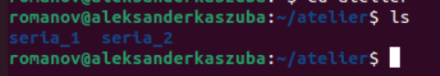mkdir atelier atelier/seria_1 atelier/seria_2

**Ćwiczenie 2**

Wyświetl strukturę drzewa katalogowego co dopiero utworzonego używając dwóch różnych poleceń.

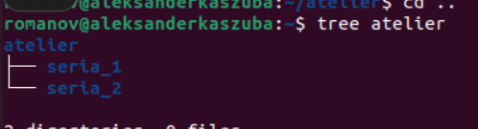

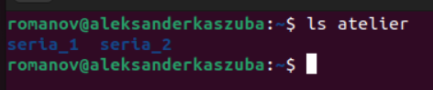

**Ćwiczenie 3**

Wyświetl, w swoim katalogu domowym, listę plików, używając dwóch różnych poleceń, które umożliwią rozpoznanie katalogów.

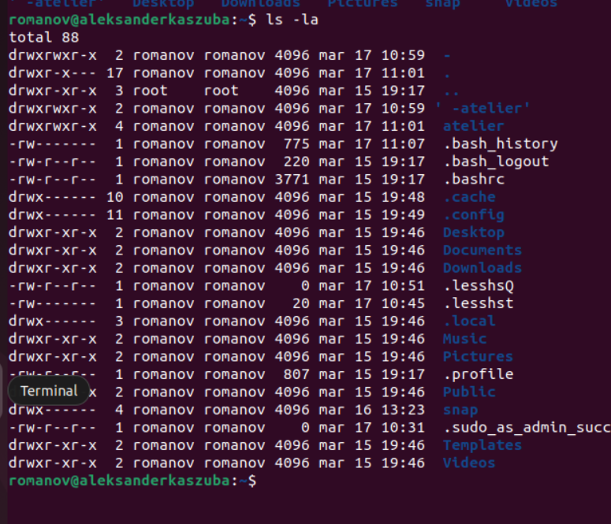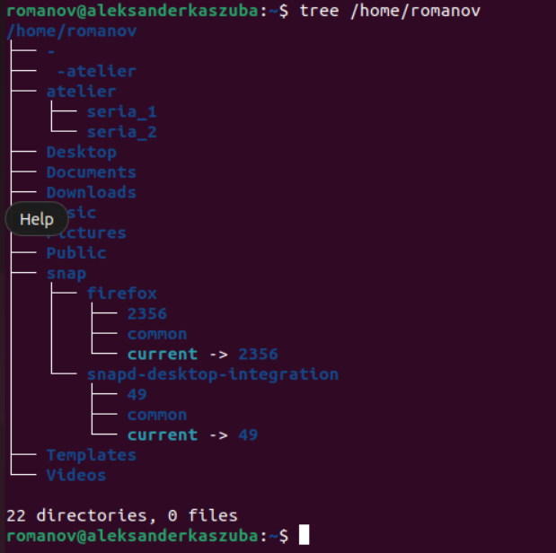

**Ćwiczenie 4**

Wykonaj copie pliku  /etc/passwd zmieniając jego nazwę na plik_pass.

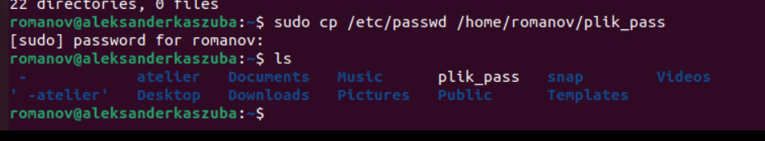

**Ćwiczenie 5**

Zmień nazwę pliku plik_pass na password

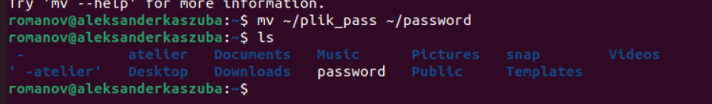

**Ćwiczenie 6**

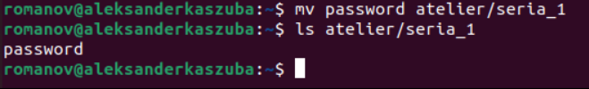Przenieś plik password do katalogu seria_1 (przypominam,  że jest on podkatalogiem katalogu atelier)

**Ćwiczenie 7**

Wykonaj kopie plików /etc/passwd i /etc/group do katalogu seria_2 (przypominam, że jest on podkatalogiem katalogu – atelier) znajdując się

a)     w katalogu /etc.

cp passwd /home/romanov/atelier/seria_2 & cp group /home/romanov/atelier/seria_2

b)    w katalogu seria_2

cp /etc/passwd ./ & cp /etc/group ./

c)     w obojętnie jakim katalogu

cp /etc/passwd /home/romanov/atelier/seria_2 & cp /etc/group /home/romanov/atelier/seria_2

**Ćwiczenie 8**

Wyselekcjonuj podkatalog seria_1 jaka katalog pracy i wyświetl – znajdując się w nim – pliki znajdujące się w podkatalogu seria_2

ls /home/romanov/atelier/seria_2

**Ćwiczenie 9**

Aby utworzyć plik o nazwie „dokument” wykonaj następujące polecenie

$ touch dokument

Wyświetl jego atrybuty używając poleceń  :    ls    i     file

file -p dokument

**Ćwiczenie 10**

Znajdujesz się w katalogu domowym – wyświetl atrybuty, w tym także wielkość liczoną w blokach, wszystkich plików, także tych, których nazwa zaczyna się od „.”

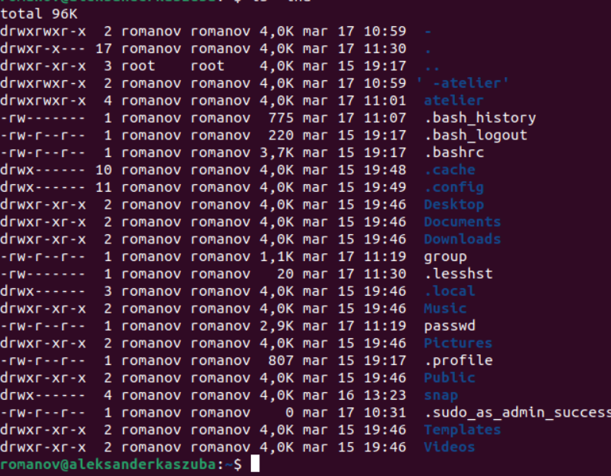

**Ćwiczenie 11**

Wyświetl atrybuty twojego katalogu domowego.



**Ćwiczenie 12**

Jakie znasz polecenia które umożliwiają porównanie plików ? Użyj jednego z nich do porównania  pliku zawierającego twój profil użytkownika z plikiem profilu innego użytkownika.

Kropka to root

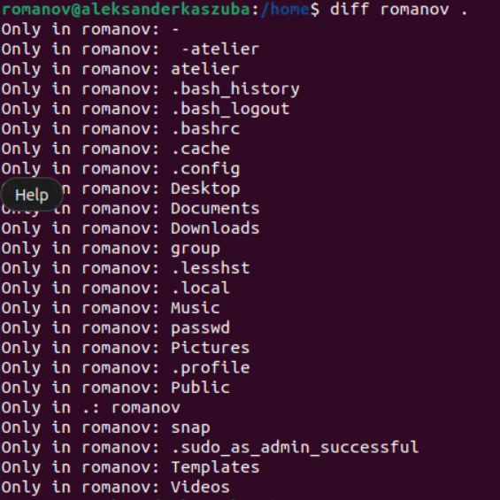

**Ćwiczenie 13**

Utwórz w swoim katalogu domowym, katalog o nazwie „przykłady” i skopiuj do niego drzewo katalogowet

